温馨提示：
此题库为Word版，请按住Ctrl,滑动鼠标滚轴，调节合适的观看比例，关闭Word文档返回原板块。
考点8 静电场
一、选择题
1. (2013·北京高考)某原子电离后其核外只有一个电子,若该电子在核的静电力作用下绕核做匀速圆周运动,那么电子运动 ( )
A.半径越大,加速度越大
B.半径越小,周期越大
C.半径越大,角速度越小
D.半径越小,线速度越小
【解题指南】解答本题应注意以下两点:
(1)电子做匀速圆周运动的向心力由核的静电力提供。
(2)根据向心力的不同表达式分析电子做匀速圆周运动的加速度、周期、角速度、线速度与半径的关系。
【解析】选C。根据题意,电子做匀速圆周运动的向心力由核的静电力提供,即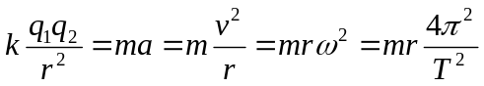,可判断电子运动的半径越大,加速度越小、线速度越小、角速度越小、周期越大,故C正确。
2. (2013·安徽高考)如图所示,xOy平面是无穷大导体的表面,该导体充满z<0的空间,z>0的空间为真空。将电荷量为q的点电荷置于z轴上z=h处,则在xOy平面上会产生感应电荷。空间任意一点处的电场皆是由点电荷q和导体表面上的感应电荷共同激发的。已知静电平衡时导体内部场强处处为零,则在z轴上z=处的场强大小为(k为静电力常量) ( )
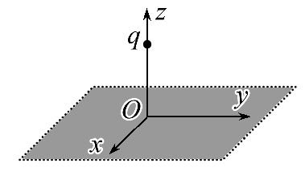
A.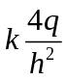 B.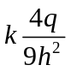
C.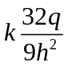 D.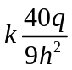
【解题指南】解答本题可按以下思路进行:
(1)本题中导体表面上的感应电荷未知,并且不是点电荷,必须先将导体表面上的感应电荷转化为我们熟悉的模型;
(2)静电平衡时导体内部场强处处为零,隐含了导体表面是等势面;
(3)对于z>0的空间,导体表面上的感应电荷,相当于在z=-h处放置电荷量为-q的点电荷。
【解析】选D。z=h处电荷量为q的点电荷,在z轴上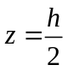处产生的场强为: 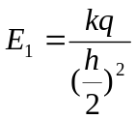
导体表面上的感应电荷,相当于在z=-h处放置电荷量为-q的点电荷,在z轴上处产生的场强为: 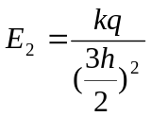
两个场强的合场强为:E=,D项正确。
3. (2013·广东高考)喷墨打印机的简化模型如图所示,重力可忽略的墨汁微滴,经带电室带负电后,以速度v垂直匀强电场飞入极板间,最终打在纸上,则微滴在极板间电场中 ( )
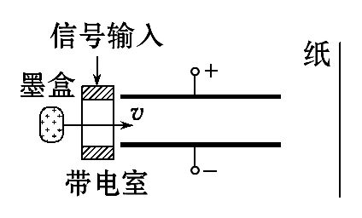
A.向负极板偏转
B.电势能逐渐增大
C.运动轨迹是抛物线
D.运动轨迹与带电量无关
【解题指南】解答本题需明确以下三点:
(1)分析带负电的微滴的受力情况判断其偏转方向。
(2)根据电场力做功的正负判断电势能是增大还是减小。
(3)根据微滴在电场中做类平抛运动计算其偏移量,从而确定运动轨迹的性质。
【解析】选C。微滴带负电,进入电场,受电场力向上,应向正极板偏转,A错误;电场力做正功,电势能减小,B错误;微滴在电场中做类平抛运动,沿v方向:x=vt,沿电场方向:y=at²,又a=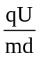,得y=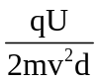x²,即微滴运动轨迹是抛物线,且运动轨迹与电荷量有关,C正确、D错误。
4. (2013·山东高考)如图所示,在x轴上相距为L的两点固定两个等量异种点电荷+Q、-Q,虚线是以+Q所在点为圆心、为半径的圆,a、b、c、d是圆上的四个点,其中a、c两点在x轴上,b、d两点关于x轴对称。下列判断正确的是 ( )
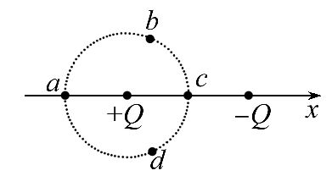
A.b、d两点处的电势相同
B.四个点中c点处的电势最低
C.b、d两点处的电场强度相同
D.将一试探电荷+q沿圆周由a点移至c点,+q的电势能减小
【解题指南】解答本题时应从以下两个方面进行分析:
(1)等量异种点电荷电场中电场线和等势面分布规律;
(2)对称性规律的应用。
【解析】选A、B、D。等量异种点电荷电场的等势面关于两点电荷连线对称,b、d两点关于两点电荷连线对称,因此,b、d两点的电势相等,选项A正确;过c点的两点电荷连线的垂直平分线是零等势面,因此,c点电势为零,但其他三个点的电势都大于零,为正值,选项B正确;根据等量异种点电荷电场中电场线的分布规律可以知道,b、d两点关于两点电荷连线对称,两点的电场强度大小相等,但方向不同,选项C错误;因为φ_{a}>φ_{c},因此将一试探电荷+q由a移到c,电荷+q的电势能减小,选项D正确。
5. (2013·天津高考)两个带等量正电的点电荷,固定在图中P、Q两点,MN为PQ连线的中垂线,交PQ于O点,A为MN上的一点。一带负电的试探电荷q,从A点由静止释放,只在静电力作用下运动,取无限远处的电势为零,则 ( )
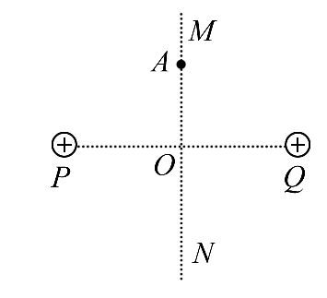
A.q由A向O的运动是匀加速直线运动
B.q由A向O运动的过程电势能逐渐减小
C.q运动到O点时的动能最大
D.q运动到O点时电势能为零
【解题指南】解答本题可按以下思路进行:
(1)先根据等量同种正电荷的电场分布确定电荷q从A到O的电场力情况;
(2)再根据电场力做功情况判断出电势能和动能变化。
【解析】选B、C。根据等量同种正电荷的电场线分布,可知从A到O的运动过程中电荷q受的电场力方向不变,大小不断变化,到O点时电场力为零,故q的运动不是匀加速直线运动,是变加速直线运动,A错;由电场力的方向,知电荷q由A向O运动的过程中电场力做正功,电势能不断减小,动能不断增大,到O点,电势能最小,动能最大,B、C对;选无穷远为零势能点,O点的场强为零,电势为正值,由E_{p}=qφ知,电荷q在O点的电势能为负值,D错。
6. (2013·新课标全国卷Ⅰ)一水平放置的平行板电容器的两极板间距为d,极板分别与电池两极相连,上极板中心有一小孔(小孔对电场的影响可忽略不计)。小孔正上方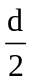处的P点有一带电粒子,该粒子从静止开始下落,经过小孔进入电容器,并在下极板处(未与极板接触)返回。若将下极板向上平移,则从P点开始下落的相同粒子将 ( )
A.打到下极板上 B.在下极板处返回
C.在距上极板处返回 D.在距上极板d处返回
【解题指南】解答本题可按以下思路进行:
(1)根据动能定理对下落全过程列方程求出两极板间电势差;
(2)下极板移动后根据动能定理列方程求出粒子在两极板之间移动的最大距离。
【解析】选D。带电粒子从P点下落刚好到达下极板处,由动能定理得:mg(+d)-qU=0,当将下极板向上平移时,设从P点开始下落的相同粒子运动到距上极板距离为x处速度为零,则对带电粒子下落过程由动能定理得:mg(+x)-q·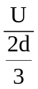·x=0,解之得x=d,故选项D正确。
7. (2013·新课标全国卷Ⅰ)如图,一半径为R的圆盘上均匀分布着电荷量为Q的电荷,在垂直于圆盘且过圆心c的轴线上有a、b、d三个点,a和b、b和c、c和d间的距离均为R,在a点处有一电荷量为q(q>0)的固定点电荷。已知b点处的场强为零,则d点处场强的大小为(k为静电力常量) ( )
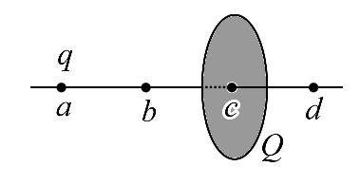
A.k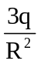 B.k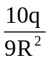 C.k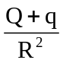 D.k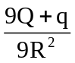
【解题指南】解答本题可按以下思路进行:
(1)先根据圆盘电场的对称性可得:c点场强为零,b、d两点场强大小相等、方向相反;
(2)再根据场强叠加和b点处合场强为零,即可求出d点的场强。
【解析】选B。由b点的合场强为零可得圆盘在b点的场强与点电荷q在b点的场强大小相等、方向相反,所以圆盘在b点的场强大小为E_{b}=k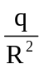,再根据圆盘场强的对称性和场强叠加即可得出d点的场强为E_{d}=E_{b}+k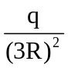=k,故选项B正确。
8. (2013·新课标全国卷Ⅱ)如图,在光滑绝缘水平面上,三个带电小球a、b和c分别位于边长为l的正三角形的三个顶点上;a、b带正电,电荷量均为q,c带负电。整个系统置于方向水平的匀强电场中。已知静电力常量为k。若三个小球均处于静止状态,则匀强电场场强的大小为 ( )
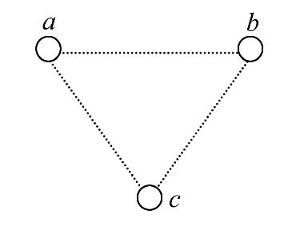
A. B. C. D.
【解题指南】解答本题应理解以下两点:
(1)电场的矢量叠加;
(2)三个小球均处于静止状态即每个小球所在位置的合场强为零。
【解析】选B。带电小球a、b在c球位置处的场强大小均为E_{a}=,方向如图所示,根据平行四边形定则,其合电场强度大小为E_{ab}=,该电场应与外加的匀强电场E等大反向,即E=,选项B正确。
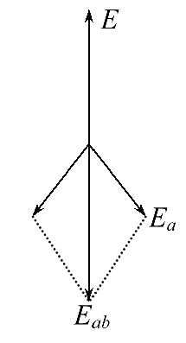
9. (2013·江苏高考)下列选项中的各圆环大小相同,所带电荷量已在图中标出,且电荷均匀分布,各圆环间彼此绝缘。坐标原点O处电场强度最大的是 ( )
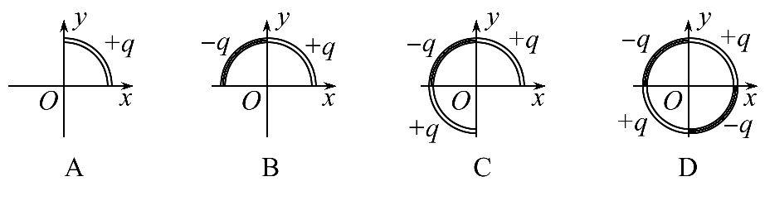
【解题指南】(1)理解电场强度为矢量。电场的叠加要根据平行四边形定则计算。
(2)巧妙利用对称性解决问题。
【解析】选B。对于A项的情况,根据对称性,圆环在坐标原点O处产生的电场方向为左下方,且与横轴成45°角,大小设为E;对于B项的情况,两段圆环各自在O点处产生的场强大小均为E,方向相互垂直,然后再进行合成,合场强为E;对于C项的情况,同理,三段圆环各自在O处产生的场强大小均为E,合场强为E;而D项的情况中,合场强为零,故B项正确。
10. (2013·江苏高考)将一电荷量为+Q的小球放在不带电的金属球附近,所形成的电场线分布如图所示,金属球表面的电势处处相等。a、b为电场中的两点,则 ( )
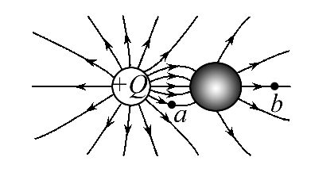
A.a点的电场强度比b点的大
B.a点的电势比b点的高
C.检验电荷-q在a点的电势能比在b点的大
D.将检验电荷-q从a点移到b点的过程中,电场力做负功
【解题指南】(1)场强大小的比较看电场线的疏密;
(2)电势高低的比较看电场线的方向;
(3)电场力做功根据W=Uq判断,判断时将正负号代入。
【解析】选A、B、D。电场强度的大小由电场线的疏密决定,由题图可知,a点的场强较大,A项正确;沿着电场线电势降低,可见a点的电势较高,B项正确;对于带负电的检验电荷,从a点移至b点,电场力做负功,电势能增大,C项错误,D项正确。
11.(2013·上海高考)两异种点电荷电场中的部分等势面如图所示,已知A点电势高于B点电势。若位于a、b处点电荷的电荷量大小分别为q_{a}和q_{b},则 ( )
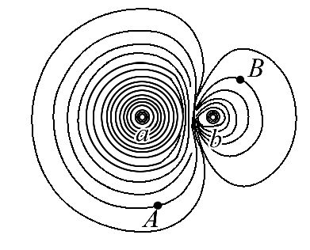
A.a处为正电荷,q_{a}<q_{b}
B.a处为正电荷,q_{a}>q_{b}
C.a处为负电荷,q_{a}<q_{b}
D.a处为负电荷,q_{a}>q_{b}
【解题指南】解答本题时应注意理解以下两点:
(1)以无穷远处电势为零;
(2)正电荷周围的电势为正,负电荷周围的电势为负。
【解析】选B。根据A点电势高于B点电势可知,a处为正电荷,a电荷处的等势面比b电荷处的等势面密,所以q_{a}>q_{b},选项B正确。
12.(2013·重庆高考)如图所示,高速运动的α粒子被位于O点的重原子核散射,实线表示α粒子运动的轨迹,M、N和Q为轨迹上的三点,N点离核最近,Q点比M点离核更远,则 ( )
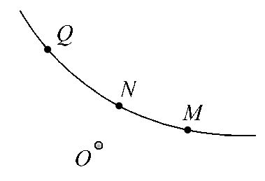
A.α粒子在M点的速率比在Q点的大
B.三点中,α粒子在N点的电势能最大
C.在重核产生的电场中,M点的电势比Q点的低
D.α粒子从M点运动到Q点,电场力对它做的总功为负功
【解题指南】解答本题应注意以下三点:
(1)根据α粒子的运动轨迹判断重核的电性。
(2)根据电场力的做功情况判断电势能的变化。
(3)沿电场线方向,电势降低。
【解析】选B。由题图α粒子的运动轨迹可知,α粒子受重原子核的斥力作用而运动,故重核带正电,周围电势为正;因Q点比M点离核更远,故α粒子从M到Q,电场力做正功,动能增大,速度增大,A、D均错;N点离核最近,电势能最大,B对;沿电场线方向,电势降低,故M点比Q点电势高,C错。
13.(2013·海南高考)如图,电荷量为q₁和q₂的两个点电荷分别位于P点和Q点。已知在P、Q连线上某点R处的电场强度为零,且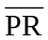=2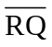。则 ( )
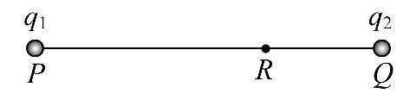
A.q₁=2q₂ B.q₁=4q₂
C.q₁=-2q₂ D.q₁=-4q₂
【解题指南】解答本题时应注意理解以下两点:
(1)场强的合成遵循矢量运算法则。
(2)点电荷电场强度的计算公式为E=k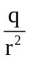。
【解析】选B。设PR=2RQ=2r,因为R处的电场强度为零,两点电荷在R处的场强等大反向,由k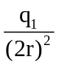=k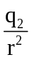,解得q₁=4q₂,B正确。
二、计算题
14. (2013·大纲版全国卷)一电荷量为q(q>0)、质量为m的带电粒子在匀强电场的作用下,在t=0时由静止开始运动,场强随时间变化的规律如图所示,不计重力。求在t=0到t=T的时间间隔内
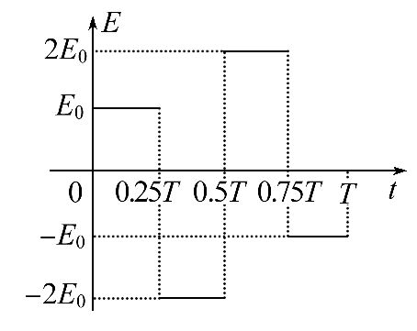
(1)粒子位移的大小和方向;
(2)粒子沿初始电场反方向运动的时间。
【解题指南】解答本题时应从以下三点进行分析:
(1)根据牛顿第二定律表示粒子在不同时间段内的加速度。
(2)利用运动学公式求出粒子的速度和位移或用v-t图像分析粒子的位移。
(3)根据v-t图像分析粒子反向运动的时间或根据运动学公式求解。
【解析】解法一:
(1)带电粒子在0～、～、～、～T时间间隔内做匀变速运动,设加速度分别为a₁、a₂、a₃、a₄,由牛顿第二定律得
a₁= ①
a₂=-2 ②
a₃=2 ③
a₄=-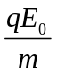 ④
由此得带电粒子在0～T时间间隔内运动的加速度—时间图像如图甲所示,对应的速度—时间图像如图乙所示,
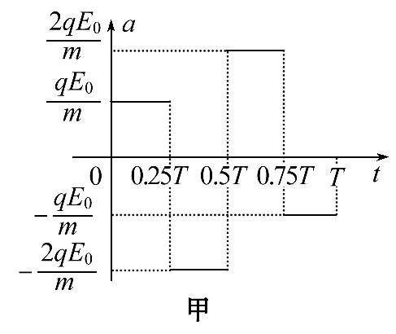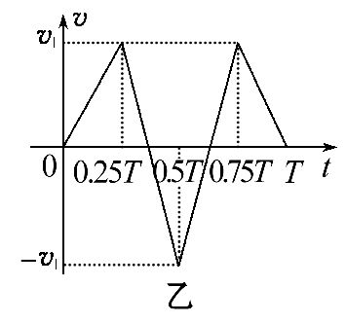
其中v₁=a₁=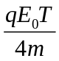 ⑤
由图乙可知,带电粒子在t=0到t=T时的位移为
s=v₁ ⑥
由⑤⑥式得s=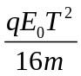
其方向沿初始电场正方向。
(2)由图乙可知,粒子在t=T到t=T内沿初始电场的反方向运动,总的运动时间t为
t=T-T=
解法二:
(1)带电粒子在0～、～、～、～T时间间隔内做匀变速运动,设加速度分别为a₁、a₂、a₃、a₄,由牛顿第二定律得
qE₀=ma₁ ①
-2qE₀=ma₂ ②
2qE₀=ma₃ ③
-qE₀=ma₄ ④
设带电粒子在t=、t=、t=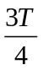、t=T时的速度分别为v₁、v₂、v₃、v₄,则
v₁=a₁ ⑤
v₂=v₁+a₂ ⑥
v₃=v₂+a₃ ⑦
v₄=v₃+a₄ ⑧
设带电粒子在t=0到t=T时的位移为s,有
s=(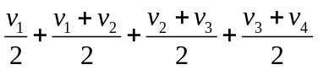) ⑨
联立以上各式可得
s= ⑩
其方向沿初始电场正方向。
(2)由电场的变化规律知,t=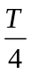时粒子开始减速,设经过时间t₁粒子速度减为零。
0=v₁+a₂t₁
将①②⑤式代入上式,得
t₁= 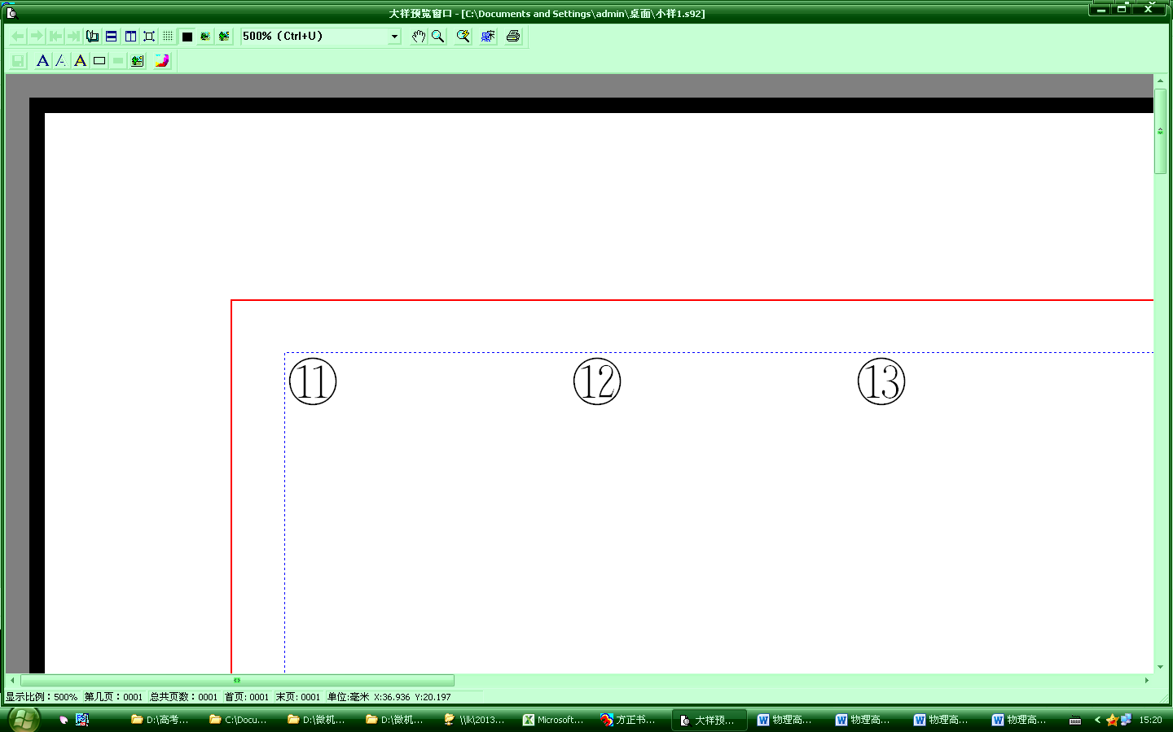
粒子从t=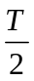时开始减速,设经过时间t₂速度变为零。
0=v₂+a₃t₂
此式与①②③⑤⑥式联立得
t₂=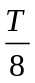
t=0到t=T内粒子沿初始电场反方向运动的时间t为
t=(-t₁)+t₂
将⑪⑫式代入⑬式得
t=
【答案】(1) 沿初始电场正方向 (2)
15.(2013·四川高考)在如图所示的竖直平面内,物体A和带正电的物体B用跨过定滑轮的绝缘轻绳连接,分别静止于倾角θ=37°的光滑斜面上的M点和粗糙绝缘水平面上,轻绳与对应平面平行。劲度系数k=5N/m的轻弹簧一端固定在O点,一端用另一轻绳穿过固定的光滑小环D与A相连,弹簧处于原长,轻绳恰好拉直,DM垂直于斜面。水平面处于场强E=5×10⁴N/C、方向水平向右的匀强电场中。已知A、B的质量分别为m_{A}=0.1kg和m_{B}=0.2kg,B所带电荷量q=+4×10⁻⁶C。设两物体均视为质点,不计滑轮质量和摩擦,绳不可伸长,弹簧始终在弹性限度内,B电量不变。取g=10m/s²,sin37°=0.6,cos37°=0.8。
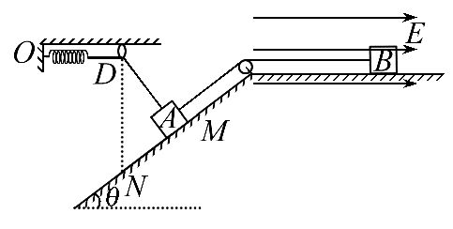
(1)求B所受静摩擦力的大小;
(2)现对A施加沿斜面向下的拉力F,使A以加速度a=0.6m/s²开始做匀加速直线运动。A从M到N的过程中,B的电势能增加了ΔE_{p}=0.06J。已知DN沿竖直方向,B与水平面间的动摩擦因数μ=0.4。求A到达N点时拉力F的瞬时功率。
【解题指南】解答本题时应从以下三点进行分析:
(1)A、B处于静止状态,分别利用平衡条件列方程;
(2)找出物体运动距离和弹簧伸长量之间的关系;
(3)利用牛顿第二定律分别对A、B列方程。
【解析】(1)F作用之前,A、B处于静止状态。设B所受静摩擦力大小为,A、B间绳中张力为,
对A:=m_{A}gsinθ ①
对B:=qE+ ②
联立①②式,代入数据解得=0.4N
(2)物体A从M点到N点的过程中,A、B两物体的位移均为s,A、B间绳子张力为F_{T},有
qEs=ΔE_{p}③
F_{T}-μm_{B}g-qE=m_{B}a ④
设A在N点时的速度为v,受弹簧的拉力为F_{弹},弹簧的伸长量为Δx,有
v²=2as ⑤
F_{弹}=k·Δx ⑥
F+m_{A}gsinθ-F_{弹}sinθ-F_{T}=m_{A}a ⑦
由几何关系知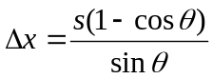 ⑧
设拉力F的瞬时功率为P,有P=Fv ⑨
联立上式,代入数据解得
P=0.528W
【答案】(1)0.4N (2)0.528W
16.(2013·新课标全国卷Ⅱ)如图,匀强电场中有一半径为r的光滑绝缘圆轨道,轨道平面与电场方向平行。a、b为轨道直径的两端,该直径与电场方向平行。一电荷为q(q>0)的质点沿轨道内侧运动,经过a点和b点时对轨道压力的大小分别为N_{a}和N_{b}。不计重力,求电场强度的大小E、质点经过a点和b点时的动能。
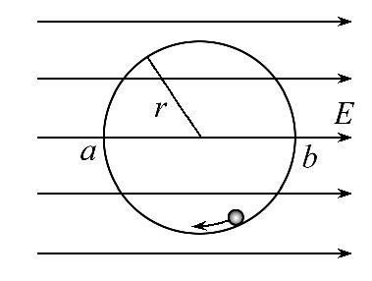
【解题指南】解答本题可按以下思路进行:
(1)在a点和b点受力分析,明确向心力来源,用牛顿第二定律列式;
(2)从a点到b点的过程用动能定理列式。
【解析】设电荷质量为m,经过a点和b点时速度大小为v_{a}和v_{b},由牛顿第二定律有
N_{a}+qE=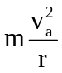 ①
N_{b}-qE=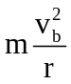 ②
经过a点和b点时动能分别为E_{ka}和E_{kb},
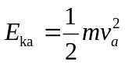③
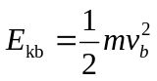 ④
从a点到b点的过程用动能定理有
E_{kb}-E_{ka}=2rqE ⑤
联立①②③④⑤得
E=(N_{b}-N_{a})
E_{ka}=(N_{b}+5N_{a})
E_{kb}=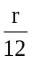 (5N_{b}+N_{a})
【答案】(N_{b}-N_{a}) (N_{b}+5N_{a}) (5N_{b}+N_{a})
17. (2013·浙江高考)“电子能量分析器”主要由处于真空中的电子偏转器和探测板组成。偏转器是由两个相互绝缘、半径分别为R_{A}和R_{B}的同心金属半球面A和B构成,A、B为电势值不等的等势面,其过球心的截面如图所示。一束电荷量为e、质量为m的电子以不同的动能从偏转器左端M板正中间小孔垂直入射,进入偏转电场区域,最后到达偏转器右端的探测板N,其中动能为E_{k0}的电子沿等势面C做匀速圆周运动到达N板的正中间。忽略电场的边缘效应。
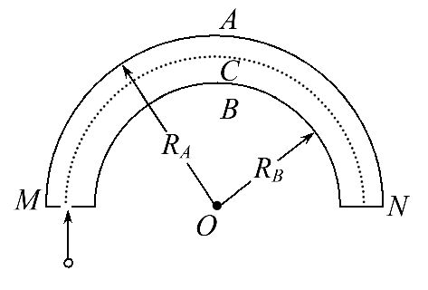
(1)判断半球面A、B的电势高低,并说明理由;
(2)求等势面C所在处电场强度E的大小;
(3)若半球面A、B和等势面C的电势分别为φ_{A}、φ_{B}和φ_{C},则到达N板左、右边缘处的电子,经过偏转电场前、后的动能改变量ΔE_{k左}和ΔE_{k右}分别为多少?
(4)比较|ΔE_{k左}|与|ΔE_{k右}|的大小,并说明理由。
【解题指南】解答本题可按以下思路进行:
(1)电子做圆周运动时,电场力提供向心力;
(2)在只有电场力做功的情况下,电场力做的功等于电子动能的变化。
【解析】(1)电子(带负电)做圆周运动,电场力方向指向球心,电场方向从B指向A,B板电势高于A板电势。
(2)根据题意,电子在电场力作用下做圆周运动,考虑到圆轨道上的电场强度大小相同,有:
eE=m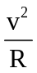
E_{k0}=mv²
R=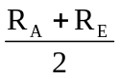
联立解得:
E=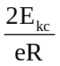=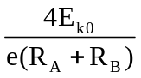
(3)电子运动时只有电场力做功,根据动能定理,有
ΔE_{k}=qU
对到达N板左边缘的电子,电场力做正功,动能增加,有
ΔE_{k左}=e(φ_{B}-φ_{C})
到达N板右边缘的电子,电场力做负功,动能减小,有
ΔE_{k右}=e(φ_{A}-φ_{C})
(4)根据电场线特点,等势面B与C之间的电场强度大于C与A之间的电场强度,考虑到等势面间距相等,有
|φ_{B}-φ_{C}|>|φ_{A}-φ_{C}|,即|ΔE_{k左}|>|ΔE_{k右}|。
【答案】(1)见解析 (2) (3)e(φ_{B}-φ_{C}) e(φ_{A}-φ_{C}) (4)|ΔE_{k左}|>|ΔE_{k右}| 理由见解析
18. (2013·上海高考)半径为R,均匀带正电荷的球体在空间产生球对称的电场;场强大小沿半径分布如图所示,图中E₀已知,E-r曲线下O~R部分的面积等于R~2R部分的面积。
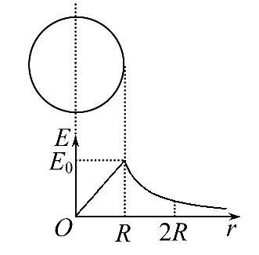
(1)写出E-r曲线下面积的单位;
(2)已知带电球在r≥R处的场强E=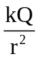,式中k为静电力常量,该均匀带电球所带的电荷量Q为多大?
(3)求球心与球表面间的电势差ΔU;
(4)质量为m,电荷量为q的负电荷在球面处需具有多大的速度可以刚好运动到2R处?
【解题指南】解答本题时应注意在E-r图像中,图线的面积表示电势差。
【解析】(1)E-r曲线下面积的单位是(V/m)·m,即伏特。
(2)当r=R时,E₀=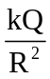,故Q=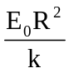。
(3)球心与球表面间的电势差为图像与横轴围成的面积,ΔU=E₀R。
(4)球面处到2R处的电势差等于球心与球表面间的电势差ΔU=E₀R,令负电荷具有初速度v能刚好运动到2R处,由动能定理得qΔU=mv²,故v=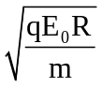。
【答案】(1)伏特 (2) (3)E₀R (4)
关闭Word文档返回原板块。

